Compte-rendu du TP1
Bases des Systèmes d’Exploitation et des Réseaux
Objectifs

- Découverte de GLPI

Questions d’introduction :

Objectifs :

- Découverte de GLPI

Questions :

Qu’est-ce que GLPI ?

GLPI est un logiciel de Service Management base sur des technologies Open Sources. Il permet de planifier et gérer facilement les changements informatiques ainsi que résoudre efficacement certains problèmes, automatiser des processus et prendre contrôle des infrastructures informatiques.

Que signifie l’acronyme GLPI ?

L’acronyme GLPI signifie Gestionnaire Libre de Parc Informatique.

Quelles sont les fonctions essentiels de GLPI ?

Les principales fonctions de GLPI sont les suivantes ; Helpdesk, CMBD, Gestion de Projet, Direction Financière, Gestion des Utilisateurs, Personnalisation.

Découverte de GLPI :

Lors de la première connexion a GLPI, les menus suivants sont proposes ;
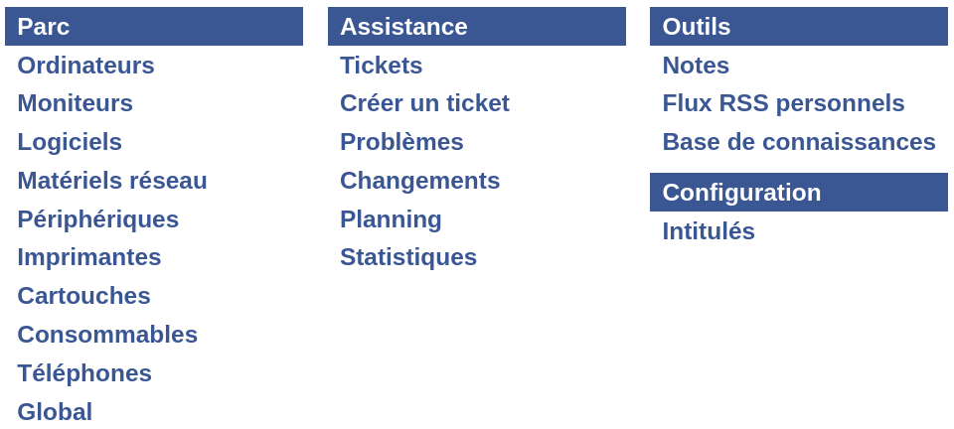

Lors de la connexion avec le compte Normal, les menus suivants sont proposes ;
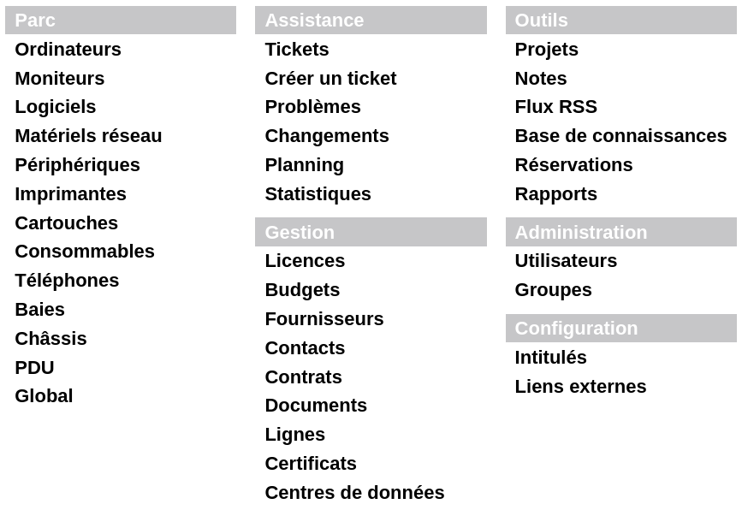

En comparant les deux menus on peux voir qu’en fonction de la place d’un compte dans la hiérarchie administrative, celui-ci n’aura pas accès a la même interface. On observe cela par une différence graphique au niveau des couleurs ainsi qu’au niveau des catégories de menu disponibles.

Utilisation des fonctionalitees de recherche de GLPI :

Les postes SIO comprennent deux fabricants ; DELL et Hewlett-Packard.

Il y a 22 postes utilisant des Dell OptiPlex 3050 ainsi que 34 postes utilisant des HP ProDesk.

Voici le nombre de postes par salle ;

- F401 – 35 postes
- F402 – 35 postes
- F403 – 34 postes
- F405 – 25 postes
- G407 – 19 postes

Voici le nombre de postes par année ;

- 2013 – 0 postes
- 2015 – 34 postes
- 2017 – 22 postes
- 2018 – 21 postes
- 2019 – 35 postes
- 2020 – 35 postes

Malgres le fait que les postes actuels ne soient pas disponibles, il est possible d’aller voir les caractéristiques du système localement ;

- processeur : Intel Core i5-11600 x 12 Gen 11
- mémoire : 16 Go
- disque dur : 2 To
- système d’exploitation : Fedora Linux 36

Création d’un ticket sous GLPI :

Le ticket porte l’ID 323 et prends la forme suivante ;
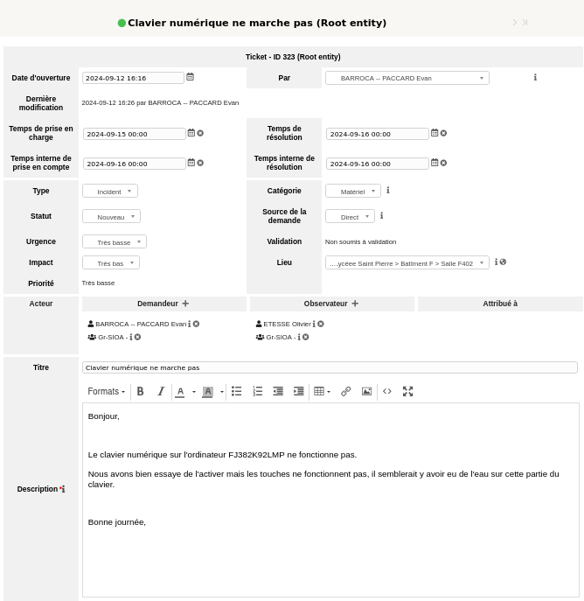

Il est bien possible de voir les autres tickets actifs a partir du compte Normal.

Obtention d’informations réseaux :

Depuis la partie Matériels Réseau on peux s’intéresser au Switch sql2-3pa-p-01 qui possède 9 ports a un débit de 1Mb/S

